МИНИСТЕРСТВО НАУКИ И ВЫСШЕГО ОБРАЗОВАНИЯ РОССИЙСКО ФЕДЕРАЦИИ

ФЕДЕРАЛЬНОЕ ГОСУДАРСТВЕННОЕ БЮДЖЕТНОЕ ОБРАЗОВАТЕЛЬНОЕ

УЧРЕЖДЕНИЕ ВЫСШЕГО ОБРАЗОВАНИЯ

**«НАЦИОНАЛЬНЫЙ ИССЛЕДОВАТЕЛЬСКИЙ НИЖЕГОРОДСКИЙ ГОСУДАРСТВЕННЫЙ УНИВЕРСИТЕТ ИМ. Н.И. ЛОБАЧЕВСКОГО»**

Дзержинский филиал

**Кафедра** Прикладная информатика

**ОТЧЕТ**

**по дисциплине «**Интеллектуальные информационные системы**»**

**к лабораторной работе № 3**

**Темы: «**Ассоциативные правила»

Выполнил:

Студент гр. №

Верохин Алексей Константинович

2721Б1ПИ

Проверил:

Ст.преподаватель, к.т.н.

___________/Нажимов А.В./ _____________________

Дзержинск 2024

1. Анализ разверточного анализа данных

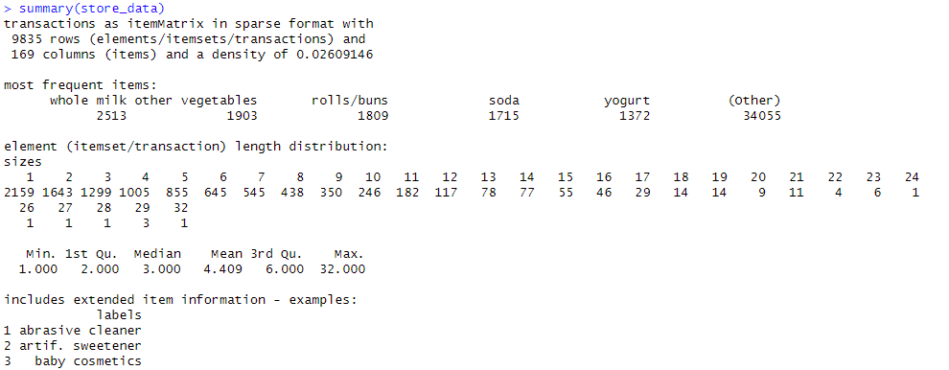

По анализу можно заметить, что хлебобулочные изделия присутствуют в 1809 транзакциях, также среднее количество покупаемых продуктов равно 4,409.

1. График наиболее часто встречающихся продуктов

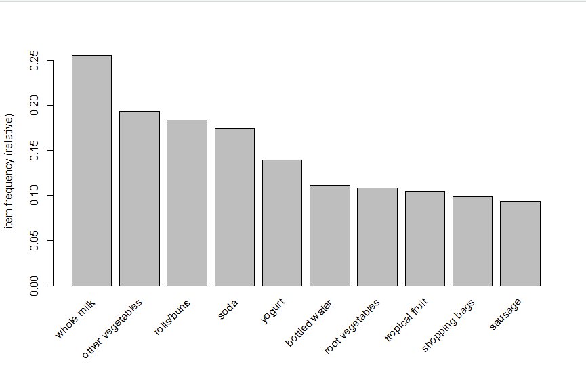

1. После использования функции inspect(sort(rules, by = “lift”)[1:3]) получим следующие правила

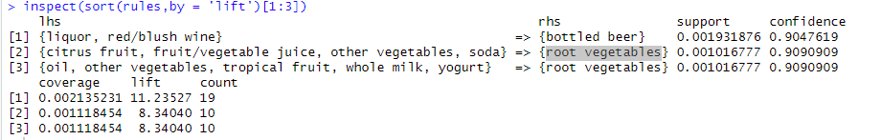

По первому правилу можно понять, что при покупке ликёра и красного/розового вина покупатели также берут бутылку пива с вероятностью 90%.

По второму правилу можно понять, что при покупке фруктов и фруктового сока покупатели также берут корнеплод с вероятностью в 90%.

По третьему правилу можно понять, что при покупке масла, овощей, тропических фруктов, молока и йогурта покупатели также берут корнеплод с вероятностью 90%.

Также можно отметить высокий показатель lift, что означает что связь между товарами сильнее чем ожидалось.

1. На основе данных из rollsrules <- subset(rules, items %in% "rolls/buns")

Можно сделать вывод, что люди довольно часто покупают молоко с такими товарами как:

Свинина, хлеб, вафли.

Говядина, хлеб, тропические фрукты, йогурт.

Черный хлеб, овощи, хлеб, корнеплод.

Фрукты, выпечка, хлеб, сливки.

Хлеб, корнеплод, колбаса, фрукты.

Бутылка воды, хлеб, корнеплод, фрукты.

Также газету, хлеб, газировку и молоко берут вместе с овощами.

И также показатель lift>1, что означает что связь объектами анализа сильнее чем ожидалось.